BAB II
LANDASAN TEORI

  - Penerimaan Siswa Baru di MMM Yogyakarta
- Informasi Penerimaan Siswa Baru
Madrasah Mu’allimin Muhammadiyah Yogyakarta merupakan sekolah yang bercirikan sebuah pesantren, dimana kegiatan belajar mengajarnya berlangsung selama 6 tahun dimulai dari tingkat SLTP sampai SLTA. Oleh karena itu calon siswa baru yang diterima kebanyakan lulusan SD atau lulusan dari Madrasah Ibtidaiyah. Calon siswa baru yang mendaftar haruslah berjenis kelamin laki-laki, karena sekolah ini memang dikhususkan untuk anak laki-laki.

    - Proses Penerimaan Siswa Baru
- Setiap calon yang mendaftar di Madrasah Mu’allimin Muhammadiyah Yogyakarta, harus mengisi formulir-formulir. Setelah formulir diisi, kemudian diserahkan kembali ke bagian pendaftaran.
- Dari Daftar Nilai Murni (DANEM) calon-calon siswa yang mendaftar, dilakukan pengurutan rangking Daftar Nilai Murni (DANEM) calon siswa dari yang tertinggi sampai yang terendah.

    - Proses Seleksi Siswa Baru
- Semua calon siswa baru harus mengikuti ujian Test Potensial Akademik (TPA), Qiroah dan Wawancara kemudian dilakukan pengurutan dari hasil Test mulai dari yang tertinggi sampai yang terendah.
- Selanjutnya dilihat berapa daya tampung siswa baru pada tahun ajaran penerimaan siswa.
- Jika yang mendaftar kurang dari jumlah daya tampung maka semua calon siswa tersebut akan diterima, tapi jika melebihi dari daya tampung maka yang akan diterima sejumlah daya tampung siswa baru pada tahun ajaran tersebut.
- Prioritas penerimaan berdasarkan nomor pendaftaran siswa tersebut, sehingga jika terjadi ada dua atau lebih calon siswa yang mempunyai hasil test (TPA) yang sama maka akan lebih diprioritaskan calon siswa yang mendaftar terlebih dahulu.
- Kemudian dari hasil seleksi ditetapkan dalam sebuah keputusan, dilakukan pengumuman penerimaan siswa.

  - Borland Delphi 6
    - Sekilas Sejarah Delphi
Kemunculan Bahasa Pemrogram Delphi tidak terlepas dari keberadaan Bahasa Pemrogram Pascal yang telah diciptakan pada tahun 1971 oleh Niklaus Wirth. Dalam perkembangannya Pascal mempunyai beberapa versi antara lain Turbo Pascal yang dirilis oleh Borland International Incorporation tahun 1983. Turbo Pascal yang muncul pertama kali hanya dapat dijalankan pada sistem operasi DOS, namun dalam perkembangan selanjutnya, Borland International juga merilis Turbo Pascal yang bisa berjalan pada Windows 3.x, yaitu Turbo Pascal For Windows.
Pada tahun 1992, Borland International menggabungkan Turbo Pascal for Dos dan Turbo Pascal for Windows menjadi satu paket bahasa pemrograman yang dikenal dengan nama Borland Pascal versi 7. Tahun 1993 Borland mengembangkan bahasa pascal yang bersifat visual sehingga kemudian pada tahun 1995 tercipta Delphi 1 yang kemudian terus berkembang hingga saat ini telah mencapai Delphi 6.
Sebagai salah satu pemrograman berorientasi objek yang menawarkan kemudahan dalam merancang dan membuat aplikasi sehingga dapat meningkatkan produktivitas dalam pembuatan program, pada dasarnya Delphi merupakan pemrograman berorientasi objek hibrid, hal ini disebabkan karena di dalam Delphi bisa didefinisikan variabel atau fungsi yang berdiri sendiri (bukan bagian dari suatu objek).
    - Variabel, Tipe Data dan Konstanta
      - Pendeklarasian Variabel
Dalam Delphi, pendeklarasian variabel mengikuti sintaks berikut :
Var nama_variabel: tipe_variabel;
Untuk mendeklarasikan beberapa variabel hanya perlu menuliskan kata kunci var satu kali saja. Variabel pada Delphi harus mengikuti beberapa aturan, yaitu :
- Nama variabel maksimum terdiri dari 63 karakter. Jika variabel lebih dari itu kompiler akan mengabaikan karakter-karakter berikutnya.
- Nama variabel hanya boleh mengandung huruf, angka, garis bawah (..) dan tidak boleh diawali dengan angka
- Tidak boleh menggunakan kata kunci milik Delphi, seperti variabel dengan nama if, else, dan for.
      - Tipe Data
Ada beberapa tipe data yang dimiliki Delphi, yaitu :
- Tipe Bilangan Bulat
Tipe bilangan bulat pada Delphi dibagi dua, yaitu tipe fundamental dan tipe generik. Perbedaan keduanya terletak pada panjang bitnya. Panjang bit dari tipe fundamental selalu sama disemua platform, sedangkan pada tipe generik berbeda-beda tergantung platformnya.Tipe fundamental contohnya shortint, smallInt,Longint, Byte dan Word. Tipe generik contohnya integer dan Cardinal.
- Tipe Bilangan Real
Tipe Bilangan real digunakan untuk merepresentasikan bentuk bilangan pecahan. Macam-macam tipe bilangan real pada Delphi yaitu : Real, Single, Double, Extended, Comp dan Numerik.
- Tipe Boolean
Tipe Boolean merupakan tipe data yang hanya dapat bernilai benar atau salah. Ada empat macam tipe boolean dalam Delphi, yaitu : Boolean, ByteBool, WordBool dan LongBool. Ada dua macam nilai yang dapat diberikan pada tipe Boolean yaitu true dan false. Tiga yang terakhir berfungsi untuk memanggil fungsi-fungsi Windows API (Application Programming Interface).

- Tipe Karakter
Tipe karakter digunakan untuk menyimpan data alfanumeris seperti ‘A’, ‘Z’, ‘@’, ‘$’, dsb. Tipe karakter ada dua yaitu AnsiChar yang mempunyai panjang 1 byte dan WideChar yang mempunyai panjang 2 byte. Tipe WideChar biasanya digunakan untuk merepresentasikan bahasa yang kompleks.
- Tipe String
Tipe string digunakan untuk merepresentasikan data yang berbentuk karakter. Ada dua macam bentuk string dalam Delphi yaitu :
  - String Pascal
Pada Delphi 1 hanya mendukung satu macam string Pascal, yaitu string yang dapat menampung maksimal 255 karakter. Namun sejak Delphi 2, Borland International memperkenalkan string panjang (string pada Delphi 1 kemudian disebut string pendek). String panjang menggunakan teknik penyimpanan yang sama dengan Pchar tetapi rutin-rutin yang digunakan untuk memanipulasinya sama dengan string pendek. Jumlah karakter maksimal yang bisa ditampung oleh string panjang adalah 2 GB. Untuk mendeklarasikan string pendek, digunakan kata kunci ShortString; sedangkan untuk string panjang digunakan kata kunci AnsiString.
  - Pchar / null-terminated string
Delphi membutuhkan Pchar karena semua fungsi pada Windows API menggunakan Pchar, bukan AnsiString atau ShortString. Pchar adalah pointer yang menunjuk kesebuah string yang diakhir dengan karakter null (karakter dengan nomor ASCII 0).
      - Konstanta
Konstanta adalah data yang nilainya tidak dapat diubah selama program berjalan. Pendeklarasian konstanta dilakukan dengan sintaks :
Const nama_konstanta = nilai_konstanta;

    - Percabangan, Pengulangan, Prosedur dan Fungsi
      - Percabangan
Ada dua macam pernyataan percabangan pada Delphi, yaitu if dan case.
a. Pernyataan if .. else dan if .. else..if.
Pernyataan if .. else digunakan untuk menguji sebuah kondisi. Bila kondisi yang diuji terpenuhi, program akan menjalankan pernyataan-pernyataan tertentu; dan bila kondisi yang diuji salah, program akan menjalankan pernyataan-pernyataan lain. Dalam kasus-kasus tertentu kadang ditemui if setelah else. Hal ini terjadi bila ada persyaratan lain selain pada pernyataan pertama. Pada kondisi ini apabila kondisi pertama tidak terpenuhi maka akan dilanjutkan ke pernyataan pada if kedua dan seterusnya.

b. Pernyataan case
Pernyataan Case digunakan untuk menyederhanakan konstruksi if .. else if yang terlalu banyak.

      - Pengulangan
Pengulangan digunakan untuk menjalankan satu atau beberapa pernyatan beberapa kali. Ada beberapa pernyataan pengulangan yaitu :
a. Pernyataan for
Pernyataan ini digunakan bila sudah diketahui berapa kali akan dilakukan pengulangan. Bentuknya adalah :
For pencacah := nilai_awal to nilai_akhir do
Begin
{pernyataan-pernyataan yang akan diulang}
end;
Didalam pernyataan for juga bisa ada for lain, hal ini disebut pernyataan for bersarang.
b. Pernyataan while
Pernyataan while digunakan bila tidak diketahui berapa kali akan dilakukan pengulangan. Pengulangan akan secara otomatis berhenti pada suatu kondisi yang telah kita tentukan. Bentuk pernyataannya adalah :
While kondisi do
Begin
//pernyataan-pernyataan yang akan diulang
end;
c. Pernyataan repeat .. until
Dalam pemakaiannya repeat..until hampir sama dengan while, perbedaan yang mendasar adalah pada letak pengecekan kondisi. Jika pada while, kondisi dicek pada awal kalang, pada repeat..until kondisi dicek pada akhir kalang.
d. Pernyataan Break dan Continue
Pernyataan Break berfungsi untuk menghentikan suatu pengulangan di tengah jalan. Sedangkan pernyataan continue digunakan untuk mengembalikan aliran program kepengujian kondisi pengulangan. Break dan continue bisa ditempatkan pada for while maupun repeat..until.
      - Procedure dan Fungsi
Sintaks penulisan procedur dan fungsi secara umum adalah :
procedur nama_prosedur (parameter1; parameter2, …)
Begin
{pernyataan-pernyataan}
end;
function nama_fungsi (parameter1; parameter2, …) : tipe_kembalian
begin
{pernyataan-pernyataan}
end;
Pemanggilan sebuah prosedur atau fungsi dilakukan dengan menyebutkan namanya.
.
    - Kelebihan-kelebihan Delphi
Delphi menyediakan fasilitas-fasilitas yang luas mulai dari fungsi untuk membuat form hingga fungsi untuk menggunakan beberapa format file basis data yang popular. Fasilitas-fasilitas tersebut antara lain :
  - Komponen yang dapat dipakai ulang dan dapat dikembangkan. Komponen visual dan nonvisual sudah tersedia dalam Delphi antara lain komponen button, komponen database, komponen menu, komponen dialog, dan lain-lain.
  - Template aplikasi dan template form.
  - Lingkungan pengembangan Delphi.
  - Program yang terkompilasi.
  - Delphi merupakan pemrograman berorientasi pada objeknya.
  - Dapat digunakan untuk membuat VCL (Visual Component Library), OCX (Activ X), dan ( Delphi Versi 4.0 ke atas).
  - Dapat digunakan untuk membuat file DLL atau obyek windows lainnya.
  - Kemampuan mengakses data dalam bermacam format database.

    - Istilah pada Layar
Setelah menjalankan Delphi, pada layar monitor akan muncul tampilan seperti gambar dibawah ini. Berikut penjelasan mengenai komponen-komponen yang menyusun layar Delphi.

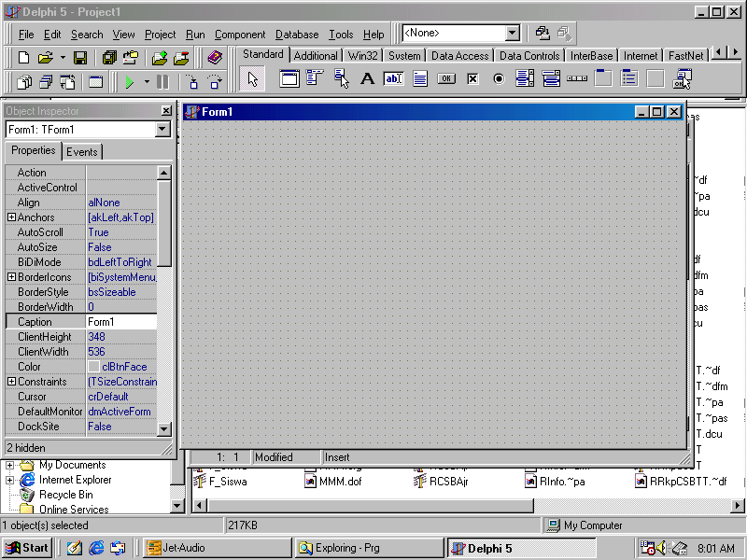
Form
Object Inspector
Component Palette
Main menu
Speed Bar
Gambar 2.1 Tampilan Utama Borland Delphi 5

      - Main Menu
Main Menu terdiri dari dua komponen yaitu bar menu dan bar title. Bar menu menampilkan menu yang berisi perintah-perintah pada Borland Delphi 5, sedangkan bar title akan menampilkan judul proyek Delphi yang sedang dikerjakan.

      - Speed Bar
Speed bar disediakan oleh Delphi untuk mengakses berbagai fungsi yang ada dalam menu secara lebih cepat dan lebih mudah. Pada aplikasi Windows yang lain (biasanya keluaran Microsoft), fasilitas ini lebih dikenal dengan istilah toolbar.

      - Component Palette
Component palette berisi kumpulan komponen yang menjadi ciri Delphi sebagai sebuah bahasa pemrograman visual. Semua komponen yang tersedia pada Component palette disebut dengan Visual Component Library (VCL). Komponen inilah yang nantinya digunakan untuk mendesain tampilan program yang dibuat. Komponen visual ini dikelompokkan sesuai dengan kegunaan masing-masing. Berbeda dengan Delphi 2.0 yang hanya memiliki sebelas kelompok.

      - Form
Form adalah lembar kerja desain user interface dari aplikasi yang dibuat. Form ini menjadi pondasi tempat diletakkannya komponen visual yang dimiliki oleh Delphi, sesuai dengan keinginan. Bentuk dan penggunaaan standar form Delphi ini sesuai dengan standar jendela pada Windows 95.

      - Jendela Edit
Jendela edit merupakan tempat menuliskan rutin program bagi aplikasi yang sedang dibuat dengan Delphi. Ini termasuk perlengkapan yang paling penting karena rutin program yang ditulis di dalamnya akan menentukan mekanisme kerja program.
Dengan menggunakan sebuah jendela edit bisa dikerjakan beberapa buah unit sekaligus secara bergantian. Caranya adalah dengan memilih nama unit yang ingin dikerjakan dari dan oleh jendela edit.

    - Borland Database Engine
BDE berfungsi untuk mengakses tabel basis data tanpa harus mengetahui format basis data yang sedang diakses. Secara teknis BDE merupakan DLL yang berisi rutin-rutin untuk membaca atau menulisi basis data. Pada mulanya BDE dikenal dengan nama IDAPI (Independent Database Application Programming Inteface). Dengan demikian, pada beberapa piranti pengembangan yang relatif lama, seperti Delphi 1, BDE sering disebut IDAPI.
BDE mendukung beberapa macam format tabel basis data, yaitu dBase, Paradox, Acces, dan Fox Pro. BDE yang disertakan Delphi Client/ Server menambahkan suatu driver yang dinamakan SQL Links. SQL Links memungkin program membaca tabel basis data dari server SQL, seperti Oracle, Informix, DB2, MS SQL, Sybase, dan InterBase.
      - BDE Administrator
BDE Administrator berfungsi untuk mengkonfigurasi BDE. Fungsi dari BDE Administrator adalah menampilakan, mengurangi, atau menambah daftar basis data yang disediakan oleh BDE (Alias Database).
      - Database Dekstop
Database Dekstop (DBD) adalah utilitas yang disediakan Delphi untuk membuat tabel, indeks, memanipulasi tabel, dsb. DBD dapat menangani dua macam tabel yaitu tipe dBase (.DB) dan Paradox (.DB). File indeks untuk tabel dBase disimpan dengan ekstensi .MDX sedangkan pada paradox disimpan dengan ekstensi .PX dan indeks sekundernya disimpan dengan ekstensi .Xnn dengan nn adalah bilangan bulat
Delphi dirancang seutuhnya untuk menjadi sebuah klien database dan tidak terbatas pada format database yang dipakai, karena Delphi dikemas dengan produk Borland yang lain, yaitu Database Desktop (DBD).
DBD dapat dianggap sebagai versi mini dari Paradox atau dBASE untuk Windows. DBD menyediakan metode untuk membuat, melihat, mengedit, mengubah struktur, mengindeks, mengurutkan, membuat query, dan memanipulasi tabel-tabel.
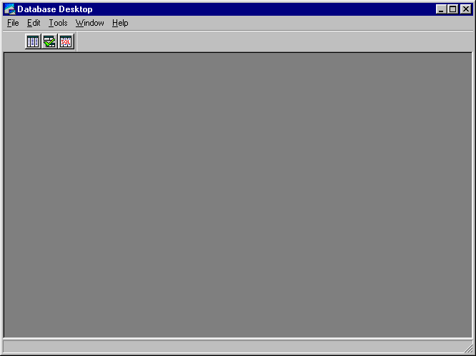
Gambar 2.2 Database Desktop

